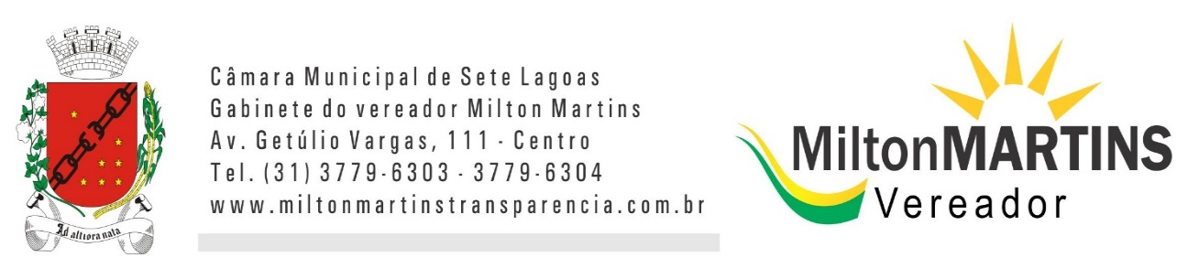

ANPROJETO DE LEI Nº _______/2017

“Concede passe livre no sistema de transporte do município de Sete Lagoas, aos membros titulares do Conselho Tutelar em serviço”.

Art. 1º - Concede passe livre no Sistema Transporte Coletivo do Município de Sete Lagoas, em todos os dias da semana, aos Membros Titulares do Conselho Tutelar do município, quando estiverem em serviço das políticas de atendimento a criança e ao adolescente.

Art. 2º - O Conselheiro Tutelar terá direito ao passe livre ao Transporte Coletivo no Município, apenas quando estiver em serviço.

§1º - O passe livre será concedido mediante apresentação da Carteira de Identificação do Conselheiro Tutelar, que conterá os seguintes dados:
I – nome completo;
II – filiação;
III – números do RG e CPF; IV – foto 3X4;
IV - assinatura do presidente do Conselho Municipal da Criança e do Adolescente e do representante da Promotoria Privativa da Infância e Juventude;
V – data de eleição;
VI - validade da carteira.

§ 2º - O Conselheiro Tutelar para usufruir do passe livre, também deverá estar devidamente uniformizado.

Art. 3º - Somente será autorizada a entrada do conselheiro que portar a carteira OFICIAL, descrita no art. 2º, sendo inválida a apresentação de crachá.

Art. 4º - O uso da Carteira de Conselheiro Tutelar é pessoal e intransferível, não podendo o Conselheiro fazer uso do passe livre fora das suas atividades institucionais, sob pena de perda de mandato, garantida a ampla defesa.

Art. 5º - Esta Lei entra em vigor na data de sua publicação, revogadas as disposições em contrário.

Sala das Sessões, 09 de Fevereiro de 2017.

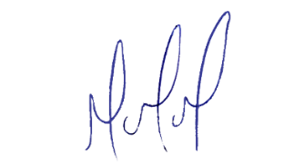
MILTON MARTINS
VEREADOR

JUSTIFICATIVA:

O presente anteprojeto de visa implantar o sistema de passe livre, aos conselheiros Tutelares da cidade de Sete Lagoas – MG.
Programa similar já existe em âmbito estadual e em várias cidades de Minas Gerais, sendo totalmente bem-sucedido.
A proposta contempla históricas reivindicações dos conselheiros tutelares, por maior amparo do Município em defesa das crianças e adolescentes, diante das dificuldades que possuem internamente, uma vez que nem sempre possuem carros disponíveis, deixando muitas vezes de atender URGÊNCIAS envolvendo as crianças e adolescentes, por falta de meios de locomoção.
Certo da importância do presente Anteprojeto, que atende os interesses de nossa Sociedade, submeto-o ao crivo de nossos pares para análise e aprovação.

Sala das Sessões, 09 de Fevereiro de 2017.

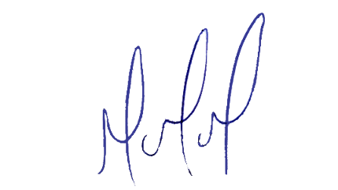
MILTON MARTINS
VEREADOR

